Oliver Fabián Stetcu Stepanov | Kevin Martínez Martínez

Diseño de Interfaces Web

UD VI: INTERACCIÓN

IES AGUADULCE | 2ºDAW | 2023 – 2024



Índice

1. Portada
2. Índice
3. Instrucciones de la tarea
- Ejercicios
4. Bibliografía

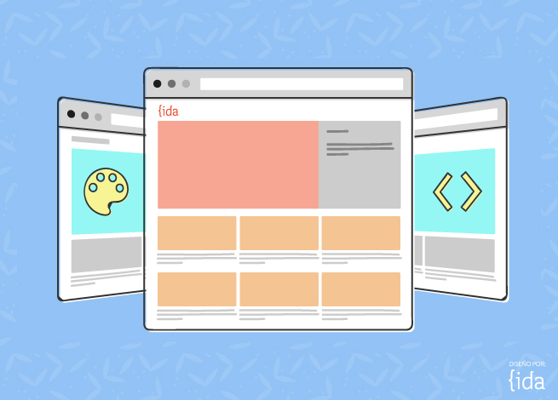

--------------------------------------------------------------------------------------------------------------

Proyecto UD06

--------------------------------------------------------------------------------------------------------------

Instrucciones de la tarea

1. Proyecto

1.1. Descripción de la tarea

Elementos de la maqueta
La maqueta contendrá las siguientes zonas:
- Zona de navegación: Carátulas de películas. Tiene que haber como mínimo 3.
- Cabecera: Título de la película.
- Pie de página: Relacionado con la configuración y parametrización de la maqueta.
- Información sobre la película (no se ha configurado como la zona de contenido, sino como un conjunto de zonas dentro de un grid principal):
  - Carátula: Imagen aumentada de la película
  - Sinopsis: Deberá aparecer información sobre la película, año, nacionalidad, número de comentarios y valoración (estos dos elementos son dinámicos con respecto a lo introducido por los usuarios).
  - Imágenes: Deberán aparecer máximo cinco imágenes por película. Debajo de cada imagen debe aparecer descripción.
  - Imagen: Aparecerá de forma ampliada las imágenes del apartado anterior.
  - Video: Aparecerá un video de la película.
  - Zona de comentarios y valoración: Estará dividida en dos apartados:
    - Identificación.
    - Comentarios.

Define variables para el máximo de elementos que creas conveniente.
Define el máximo de variables para intentar realizar la maqueta lo más parametrizable posible.

Zona de navegación – Descripción
Tendrás un conjunto de películas situadas en la zona lateral de la izquierda, nos servirá como navegador. Deben aparecer al menos tres carátulas de películas. Al pulsar sobre una de ella se deberá actualizar el resto de zonas de la maqueta:
- Título.
- Carátula: Debe ocultarse con un efecto slideDown y mostrarse con slideUp.
- Sinopsis: Año, Nacionalidad, descripción.
- Actores.
- Video.
- Comentarios.

A las imágenes se les debe aplicar un filtro y al pasar por encima de ellas este filtro debe cambiar. Cuando se seleccione una película se le debe aplicar un borde o una sombra para reconocer que está seleccionada y debe tener un aspecto diferente al resto de imágenes (filtro, escalado, cambio de forma, etc). Se implementa sin clases, aplicando las propiedades directamente sobre los elementos.

Los cambios en el resto de elementos de la maqueta se realizarán al hacer click sobre la carátula o al coger el foco.

Los datos relacionados con la película como: título, nacionalidad, año, genero, etc. debe incluirse como atributos data-* a la imagen, desde aquí se cogerá esta información para ir actualizando la maqueta.

Define una función que sea cargar_pelicula, que seleccione la película indicada y carga toda la información relacionada con la película en la maqueta: título, sinopsis y todas las imágenes relacionadas.

Cabecera – Descripción:
Se actualizará al hacer click sobre la película situada en la zona de navegación (lateral izquierdo). Debe tener una fuente importada desde internet o cargada de forma local que sea vistosa. La información como se ha indicado se cogerá del atributo (por ejemplo data-titulo) de la imagen de la carátula.

Sinopsis - Descripción:
Se actualizará al pulsar sobre la película de la zona de navegación Debe incluirse: título año, nacionalidad, género y sinopsis.

Imágenes – Descripción:

Deben mostrarse máximo de 5 imágenes, con una numeración indicando género y número, por ejemplo, Acción 1, Acción 2, etc.

Las imágenes cuando se cambia de película deben cargarse de forma automática. Para realizar esta carga debe utilizarse el método each(), no debe cargarse con una instrucción para cada imagen. El nombre de la imagen debe estar en función del nombre la película principal y la posición que va a ocupar. Así la película principal es acción (elimino la tilde), las imágenes se denominarán accion_01.xxx, accion_02.xxx, etc, donde xxx es la extensión de la imagen.

El comportamiento de las imágenes al pasar por encima, al hacer click o al coger el foco, debe ser igual que el comportamiento realizado para las carátulas, con la diferencia que la imagen se actualizará en la parte de contenidos multimedia relacionado con la imagen de la maqueta. La implementación de este apartado debe realizarse añadiendo y quitando clases a los elementos relacionados.

Según lo indicado en la zona de navegación:

“A las imágenes se les debe aplicar un filtro y al pasar por encima de ellas este filtro debe cambiar. Cuando se seleccione una película se le debe aplicar un borde o una sombra para reconocer que está seleccionada y debe tener un aspecto diferente al resto de imágenes (filtro, escalado, cambio de forma, etc).”
Opcional
Debajo de las imágenes debe hacer tantas circunferencias (pequeñas) como imágenes. Al pulsar sobre cada una de ellas se debe marcar la imagen correspondiente y actualizar el apartado imagen. El punto correspondiente debe quedarse marcado (mayor tamaño y color de fondo).

Video – Descripción:
Permitirá reproducir el video asociado a la película.

Identificación, comentarios y valoración – Descripción:
Los campos comentarios y valoración estarán desactivados u ocultos hasta que no se introduzca el usuario (no realizaremos una validación de usuario y contraseña, queda fuera del proyecto). Los campos estarán operativos al introducir un valor en el campo usuario. Introducido este se activarán los campos valoración y comentarios. El campo valoración tendrá un valor entre 0 y 5 puntos. Debe estar rellenado de forma obligatoria. El campo comentarios debe estar relleno obligatoriamente. Los comentarios y valoración, deberán incluirse en el apartado de comentarios y deberá indicarse, usuario, título de la película, valoración y comentarios. Deben indicarse número de comentarios introducidos. Deben mostrarse los comentarios de todos las películas y usuarios. La valoración y comentarios no se inicializará cuando se cambia de película. Solo se inicializará al cargar la página de nuevo.

Cuando se inserta un comentario debe poderse incluir usuario, película y comentario y la posibilidad de poder eliminar el comentario.

Para eliminar un comentario solo se puede eliminar si el usuario es el mismo.

Zona de configuración – Descripción:
- Selección de película principal: Debe incluirse un campo de selección con las películas que haya. Así la película que se cargará será la película que haya seleccionada. Cuando se cambie de película en este campo se debe inicializar toda la maqueta teniendo como película base esta película.

Selecciona 4 opciones de las siguientes (puedes realizar todas las opciones que quieras).
- Debe mostrarse una casilla para mostrar u ocultar la sinopsis. En caso de que se oculte ese espacio debe ser ocupado por la carátula de la película. Realizarse con un slideDown.

- Casilla para mostrar u ocultar el video. En caso de ocultarse el video la imagen debe ocupar más espacio del que ocupa cuando está el video. Realizarlo con un fadeOut.

- Casilla orden de las imágenes: Debe mostrarse en orden normal o invertido. Al pulsar esta casilla se cambiará el orden de las películas y su descripción. El cambio debe producirse con un efecto fadeOut – fadeIn o slideDown-slideUp.
- Casilla carrusel de imágenes: En caso de que se marque esa casilla las imágenes deben estar mostrándose de la imagen 1 a la imagen 5 con un efecto fadeIn y fadeOut, cada 3 segundos. Esto debe estar repitiéndose de forma ininterrumpida hasta que se desactive la casilla o se haga click en una imagen o en uno de los círculos asociados (si se ha implementado).

- Casilla desactivar edición: En este caso desaparecerán los campos de usuario, valoración y comentarios y no se podrá eliminar ningún comentario.

- Un campo numérico que irá entre 0-20. Esto indicará el segundo en el que comenzará la reproducción del video.

- Define un color con una variable que puedan ser cambiado de forma interactiva.

- Define una fuente como variable que pueda ser cambiada. Cambiará todos los textos de la maqueta a excepción del título.

Mejoras:
- Realiza lo necesario para que se muestren más de 3 películas con flechas de navegación, arriba y abajo.
- Al hacer doble click sobre la imagen ampliada se abra una ventana modal con la imagen ampliada (ayuda: https://webdesign.tutsplus.com/es/how-to-build-flexible-modal-dialogs-with-html-cssand-javascript—cms-33500t).

Oliver Fabián Stetcu Stepanov
Kevin Martínez Martínez
2º DAW

